114學年度淡江高級中等學校

招收香港澳門學生來臺就學計畫

114 年 2 月 17 日

校 長：周國生

教務主任：黃維彥

承 辦 人：陳生豐

目錄

1. 依據…………………………………………04
2. 動機與目的…………………………………04
3. 招生對象及名額……………………………04
4. 課程與教學…………………………………05

伍、師資與設備…………………………………05

陸、學生輔導……………………………………06

柒、收費標準……………………………………08

1. 預期成效……………………………………09

玖、附則…………………………………………10

附件一、簡章……………………………………11

附件二、其他補充資料…………………………20

●課程與教學規劃、內容、時數及編班方式

●語文及文化等多元課程

附件三、 學生學習評量辦法補充規定………30

附件四、淡江高中協助外國學生適應校園生活辦法.33

1. **依據**

一、教育部111年4月25日臺教文(二)字第1110036278A號令修正發布之「香港澳門居民來臺就

學辦法」。

二、113年9月16日經本校招生委員會會議通過。

1. **動機與目的**

一、招收港澳學生，讓淡江學生學習尊重並參與不同文化，能與各國文化交流並有新的思維。

二、積極推展國際教育，拓展學生國際視野，提供學生接觸多元學習機會，進而培養健全之世

界公民。

三、提供多元、友善、優質的學習環境，讓港澳學生能於臺灣有優質的學習環境。

四、提供多元文化教學與活動，以培養學生尊重與體驗各國文化。

1. **招生規劃**

一、招生類別：114學年度高一學生。

二、招生對象：符合香港澳門居民來臺就學辦法規定者。

三、招生名額：

(一)普通科30名，共計30名。(港澳學生招收人數併同僑生招收人數，以前一學年度核定招收

名額為外加10%為限)

(二)114學年得招收港澳學生及僑生至多30名。113學年度實際招收港澳學生2名，僑生0名。

四、招生方式：招生簡章（詳如附件一）刊登於本校網站上。

五、入學審查及簽證：

(一)經本校招生委員會會議討論，如審查通過者，發給入學許可。

(二)港澳學生持本校核發之入學許可，至附近之中華民國駐外館處辦理入出境許可證。

六、歷年招生狀況：

|  |  |  |
| --- | --- | --- |
| 學年度 | 人數 | 多 元 學 習 表 現 |
| 111 | 2 | 1.安排置雙語班就讀  2.中英文能力佳，能透過中文及英文與同學溝通  3.數學能力較弱，安排加強課程  4.與同儕相處融洽，學校照顧妥適 |
| 112 | 2 | 1.安排置雙語班就讀  2.語文能力可，能和師生溝通對話  3.安排較弱科目加強輔導  4.與同儕相處融洽，學校照顧妥適 |
| 113 | 2 | 1.安排在高一信和高一義班就讀  2.語文能力可，能和師生溝通對話  3.安排較弱科目加強輔導  4.與同儕相處融洽，學校照顧妥適 |

1. **課程教學與評量**

**一、**課程與教學規劃：課程與教學規劃、內容、時數及編班方式，詳如附件二。

二、學生學習：為加強港澳學生學習我國語文及文化等多元課程，如設計華語文補充教材，實

施教學等，詳如附件二。

三、學習評量：學生學習評量依民國108年06月18日修正之臺教授國部字第1080057314B號高級

中等學校學生學習評量辦法有關外籍學生之規定辦理，並依本校訂定之學習評量辦法補充規

定(如附件三)辦理。

**伍、師資與資源**

一、師資

(一)師資專長參與授課專任教師名單

| **姓 名** | **職 稱** | **任教科目** | **學 歷** |
| --- | --- | --- | --- |
| 黃維彥 | 教務主任 | 電腦 | 淡江大學會計系 |
| 黃敏豊 | 學務主任 | 數學 | 淡江大學數學系 |
| 吳正薰 | 輔導主任 | 輔導知能 | 銘傳大學觀光研究所 |
| Albert | 英文外籍老師 | 英文 | 國外大學 |
| 陳欣怡 | 國文老師 | 國文 | 淡江大學中文研究所 |
| 陳嘉盈 | 體育老師 | 體育 | 輔仁大學體育系 |
| 林錫穎 | 男舍監 | 無 | 文化大學中文系 |
| 林清蘭 | 女舍監 | 無 | 真理大學財務金融系 |
| 莊麗足 | 數學老師 | 數學 | 淡江大學數學研究所 |
| 李淑君 | 公民老師 | 公民 | 臺北大學合作經濟學系 |
| 江丕得 | 教學組長 | 歷史 | 臺灣師範大學歷史學研究所 |
| 謝君誠 | 設備組長 | 地理 | 淡江大學經濟系 |
| 賴建名 | 教官 | 國防通識 | 陸軍官校 |
| 陳怡文 | 註冊組長 | 地理 | 東吳大學國貿系 |

(二)參與授課兼任教師名單

| **姓 名** | **職 稱** | **任教科目** | **學 歷** |
| --- | --- | --- | --- |
| 黃黛欣 | 華語老師 | 華語 | 中原大學應用華語文學系 |

二、教室及資源

本校為綜合型高中，亦為一完全中學，包括幼兒園、國小、國中。高一不分流，但搭配完

整之學程介紹、試探課程、心理測驗、職涯說明，至高二除社會組和組自然組外，提供以

下學程供同學選擇：

|  |  |
| --- | --- |
| 學 程 | 基 礎 設 施 / 常 態 活動 |
| 資訊應用學程 | 電腦教室3間/機器人班/乙丙級檢定 |
| 應用英語學程及  應用日語學程 | 9名合格正式之外籍老師/每年加拿大國會接待/多所姊妹校或策略聯盟學校交流活動/海外遊學/話劇公演/英檢、日檢檢定 |
| 商業經營學程 | 職業試探/商經營/國稅局實習/乙丙級檢定 |
| 廣告設計學程 | 專科教室1間/每學期期末聯展 |

三、其他

(一)淡江高中是隸屬基督教長老教會機構學校，有豐富教會資源，重視學生屬靈教育。

(二)與真理大學、淡江大學、實踐大學、德明科技大學、文化大學策略聯盟，提供學生更多

學習資源。

(三)與英國西英格蘭大學、新加坡管理學院、日本立教大學策略聯盟，提供與輔導學生高中

畢業後可以出國就讀大學。

(四)與加拿大布萊斯學院雙聯學制，取得加拿大OSSD高中畢業證書。

(五)設有雙語班，國高中共計9位外師，強化英文能力，輔導英文專題發表與競賽活動。

(六)與鄰近社區里辦公室維持良好關係，里辦公室提供服務學習的機會。

1. **學生就學輔導**

一、組織與分工

| **項 目** | **負責單位** | **單位人員/窗口** | **辦 理 事 項** |
| --- | --- | --- | --- |
| 學習輔導 | 教務處 | 教務主任 | 補教教學  學習狀況之安排觀察與設計 |
| 生活輔導 | 學務處  教務處  舍務處 | 生輔組長  教務處  舍務組長 | 出席狀況統計與關心  遇困難及時處理、活動安排  住宿生生活管理與關心 |
| 心理輔導 | 輔導室 | 輔導主任 | 人際、學習、生活、感情、同儕  等輔導  輔導課程規劃 |

二、輔導教師名單

| 姓 名 | 職 稱 | 學 歷 | 備註 |
| --- | --- | --- | --- |
| 吳正薰 | 輔導主任 | 銘傳大學觀光研究所 |  |
| 高幸聰 | 輔導老師 | 文化大學兒福系 |  |
| 侯俊傑 | 輔導老師 | 文化大學兒福系 |  |
| 陳映瑾 | 輔導老師 | 慈濟大學人類發展學系 |  |

三、學校住宿及生活安置等相關資源

(一)本校現有男、女生宿舍各一棟(男生宿舍可住宿100人，女生宿舍可容納200人)，宿舍皆

設有冷氣。男生宿舍每間寢室4人，女生宿舍每間寢室4人。

(二)宿舍除住宿外，還供應伙食、冷氣、洗衣等服務。

(三)本校男、女生宿舍皆有專任舍監及老師，負責住宿生日常生活之輔導管理。

(四)宿舍作息時間表：

|  |  |  |  |  |  |  |
| --- | --- | --- | --- | --- | --- | --- |
|  | 星期一 | 星期二 | | 星期三 | 星期四 | 星期五 |
| 6:15~ 6:55 | 起床  整理內務 | 起床  整理內務 | | 起床  整理內務 | 起床  整理內務 | 起床  整理內務 |
| 7:00~  7:25 | 早餐 | 早餐 | | 早餐 | 早餐 | 早餐 |
| 7:35~  17:00 | 上課 | 上課 | | 上課 | 上課 | 上課 |
| 18:00~  20:10 | 全校夜自習 | 全校夜自習 | | 全校夜自習 | 全校夜自習 | 回家 |
| 20:10~  21:55 | 盥洗  自由活動 | 20:10~  21:40 | 禮拜 | 盥洗  自由活動 | 盥洗  自由活動 |  |
| 22:00~  22:20 | 寢室內掃 | 21:40~  22:20 | 盥洗  自由活動 | 盥洗  自由活動 | 公差打掃 |  |
| 22:20~  24:00 | 自習or  就寢 | 22:20~  24:00 | 自習/  就寢 | 自習/  就寢 | 自習/  就寢 |  |
| 24:00~ | 所有同學  就寢 | 所有同學就寢 | | 所有同學就寢 | 所有同學就寢 |  |

四、學生進路轉銜規劃及家庭聯繫機制

(一)自入學起，輔導室為高一港澳學生介紹綜高學制及課程內容、本校學程特色、升學管

道、大學及四技科大校系、科系出路分析，並進行三次選學程調查，也幫助學生完成

選學程規劃書，以協助學生選到最適合自己的學程。

(二)港澳學生可選擇留在台灣升讀一般大學或四技科大。

(三)由導師、舍監、教務處、輔導室、校牧室、學務處生輔組、在臺監護人或在臺陪同的父

母組成緊密聯繫網，學生隨時有任何狀況都能即時掌握，隨時因應，在生理心理物資上

都有很好的照顧，輔導室並擬定「淡江高中協助外國學生適應校園生活辦法」(附件四)

協助同學儘快融入學校作息。

五、已入學學生輔導紀錄

由於輔導紀錄係個資，不便公布，茲將本校輔導實施過程做說明：

(一)港澳學生進入本校後，由導師及年級輔導老師關心學生適應情況，並視情況安排認輔老

師定期關心。

(二)取得家長同意，為學生進行情緒篩檢及晤談，並視情況安排輔導資源。

(三)介紹校外免費心理諮商資源，也鼓勵學生來輔導室晤談。

(四)本校為綜合高中，為高一港澳學生介紹綜高學制及課程內容、本校學程特色、升學管道

、大學及四技科大校系、科系出路分析，並進行三次選學程調查，也幫助學生完成選學

程規劃書，以協助學生選到最適合自己的學程。

(五)為高二學生介紹選修課並完成選修規劃書，以協助學生充分利用綜高資源，選到最適合

自己的選修課。

(六)為高二學生安排大學參訪，幫助學生對國內校系有更多認識。

(七)為學生進行興趣量表、學系探索量表施測及解釋，幫助學生探索未來方向。

(八)為高三學生介紹各種升學管道、安排學群講座、模擬面試，期待學生能錄取心目中的理

想學校。

1. **收費標準**

一、學生收費依高級中等學校向學生收取費用辦法辦理。

二、港澳學生學雜費暨各項代收代辦費收費如下：

| **名 稱** | | **單位** | **數量** | **單價** | **總價** | **內容及用途** |
| --- | --- | --- | --- | --- | --- | --- |
| 1. | 學費 | 2 | 學期 | 25,400 | 50,800 |  |
| 2. | 雜費 | 2 | 學期 | 4,620 | 9,240 | 本項金額係依「新北市公私立高中綜合高中學程113學年度雜費收費數額表」高中一年級收費標準收費。 |
| 3. | 平安保險費 | 2 | 學期 | 200 | 400 |  |
| 4. | 住宿費 | 2 | 學期 | 6,700 | 13,400 | 以有申請住宿學生每學期實際  住宿天數計算。 |
| 5 | 伙食費 | 2 | 學期 | 26,300 | 52,600 | 以有申請住宿學生每學期實際伙食天數計算(三餐/天) |
| 6 | 班費 | 2 | 學期 | 50 | 100 |  |
| 7 | 家長會費 | 2 | 學期 | 100 | 200 |  |
| 8 | 生活營 | 1 | 學期 | 1,800 | 1,800 |  |
| 9 | 游泳池使用及管理費 | 2 | 學期 | 1000 | 2,000 | 本校設有溫水游泳池，每學期8-12節課，夜間並開放給同學登記練習。依「新北市高級中等學校向學生收取費用補充規定」第五條第五項規定向學生收取游泳池水電及維護費。 |
| 10 | 冷氣代收費 | 2 | 學期 | 1000 | 2,000 |  |
| 11 | 學生手冊、假冊 | 1 | 學期 | 180 | 180 |  |
| 12 | 新生健康檢查 | 1 | 學期 | 450 | 450 |  |
| 13 | 教科書費 | 2 | 學期 | 5,600 | 11,200 | 以當期實際發生之費用為  準。 |
| 14 | 課外輔導費 | 2 | 學期 | 4,900 | 9,800 |  |
| 15 | 試探、選修教材 | 2 | 學期 | 220 | 440 |  |
| 16 | 電腦使用費 | 2 | 學期 | 400 | 800 |  |
| 17 | 語文教學費 | 2 | 學期 | 1,500 | 3,000 |  |
|  | 各學年度總計 |  |  |  | 158,410 |  |

**捌、預期成效**

一、提供本國學生與港澳學生接觸之機會，透過多元文化、價值觀與語言交流之經驗，讓學

生能熟悉與不同文化同學相處的模式，同時宣揚我國優質文化。

二、依據本校的辦學宗旨，培養學生弘遠之國際視野。

三、培養學生尊重文化差異，學習包容、感恩與互助，符應本校愛與服務的教育目標。

四、規劃創意多元教學，協助學生適性發展。

五、透過不同文化接觸，增進教師對於多元文化、創意課程理解開發之經驗，進而活絡班級

經營與教學。

**玖、附則**

一、參加我國語文、文化學習課程需另行收費，依一般課程收費標準及參加人數計算每人應

繳費用。

二、非住宿日時間留校住宿需另行收費，依假日住宿收費標準及參加人數計算每人應繳費用。

三、本計畫未盡事宜悉依教育部訂定之「香港澳門居民來臺就學辦法」暨相關規定辦理。

附件一、簡章

新北市政府教育局114年2月17日新北教中字第1140272036號函核定

**114學年度私立淡江高級中學**

**招收香港澳門學生來臺就學簡章**

招生學校：新北市私立淡江高級中學

校 址：新北市淡水區真理街26號

聯絡電話：02-26203850分機 129

傳 真：02-26251549

網 址：https://www.tksh.ntpc.edu.tw

114 年 2 月 17 日

**新北市私立淡江高級中學114學年度招收香港澳門學生來臺就學簡章**

1. **依據：**教育部111年4月25日臺教文(二)字第1110036278A號令修正發布之「香港澳門居民來臺就學辦法」。

**貳、招生名額：**114學年度高一新生。

|  |  |  |  |
| --- | --- | --- | --- |
| 科別 | 部別 | 性別 | 招生名額 |
| 綜合高中部 | 日間部 | 不拘 | 30名 |
| 合計 | | | 30名 |

**參、招生對象及條件**

本校招收對象為港澳學生，且需符合香港或澳門居民，取得港澳永久居留資格

證件，且最近連續居留境外（指臺灣地區以外之國家或地區）六年以上者。

**肆、報名方式**

一、報名時間：自即日起至2025年06月23日(一)止，例假日及國定假日除外，每

日早上9：00至下午3：00。

二、報名方式：

(一)親送或郵寄至本校教務處註冊組，251新北市淡水區真理街26號，電

話：02-26203850分機129，請填妥附表一。

(二)透過電郵方式，[將資料email至sandra@tksh.ntpc.edu.tw](mailto:將資料email至sandra@tksh.ntpc.edu.tw)收。

三、報名費用：免報名費。

四、應繳資料：

(一)入學申請表。

(二)學歷證明文件及成績單：

1、香港或澳門學歷：香港及澳門學校最高學歷及成績單，應依香港澳

門學歷檢覈及採認辦法規定辦理。

2、大陸地區學歷：大陸地區學校最高學歷及成績，應準用大陸地區學

歷採認辦法規定辦理。

3、外國學校學歷：外國學校最高學歷證件及成績單，應經駐外館處驗

證；其為中文或英文以外之語文作成時，應同時提出其中文或英文

譯本請求驗證，或驗證其原文文件後，再由國內公證人辦理譯文認

證。但設校或分校於大陸地區之外國學校學歷，應經大陸地區公證

處公證，並經行政院設立或指定之機構或委託之民間團體驗證。

4、海外臺灣學校及大陸地區臺商學校之學歷同我國同級學校學歷。

(三)港澳護照或永久居留資格證件。

(四)在境外連續居留之原始證明文件。

(五)學生足夠在臺就學之財力證明(至少應備有3個月來臺生活費)。

(六)在臺監護人資格證明文件。(港澳學生已成年者，免予檢附)

(七)經駐外機構驗證之父母或其他法定代理人委託在臺監護人之委託書。

如附表二 (港澳學生已成年者，免予檢附)

(八)經我國法院公證之在臺監護人同意書。(港澳學生已成年者，免予檢

附) 如附表三。

(九)其他文件。

註一、所稱在臺監護人，應為在臺設有戶籍之中華民國國民，並提出警察機關出具之無犯罪紀錄證明及稅捐機關核發最新年度個人各類所得總額新臺幣90萬元以上之資料清單。

註二、符合規定者，每人以擔任一位港澳學生之在臺監護為限；但以校長、學校財團法人董事長或董事為監護人者，每人以擔任五位港澳學生之在臺監護人為限。

五、測驗成績達到標準者，依總分高低經本校招生入學委員會審查通過、國教署偕同內政部移民署審查港澳學生身分通過後，公告榜單於學校網站，並寄發入學通知書。

六、錄取結果複查：對本校辦理招生工作如有疑義，於公告榜單三天內填妥「錄取結果複查表」(附表四)向本校招生委員會提出，逾期不予受理，

七、報到日期：錄取學生於收到錄取通知單後，於規定時間內到本校完成報到手續，逾期未完成者視同放棄錄取資格。

八、有關申請條件及評選方式如有未盡事宜或認定有爭議時，由本校招生 委員會會議決議之。

**伍、甄試(審查)及錄取方式**

經資格審查通過後給予面試及華語文口試，成績合格者依序錄取。

**陸、錄取公告**

成績合格者依序錄取，函報主管單位同意後，公告於本校網頁首頁，核發之入學許可。網址：https://www.tksh.ntpc.edu.tw

**柒、複查**

1. 申請日期：錄取公告後三天內。
2. 申請方式：請填妥「**114學年度新北市私立淡江高級中學招收港澳學生來臺就學結果複查申請書**」傳真或e-mail至本校教務處收，傳真號碼：02-26251549；email：sandra@tksh.ntpc.edu.tw。
3. 報名之港澳學生或家長（監護人）對錄取結果有疑義時，由港澳學生或家長（監護人）依所訂日期及方式向本校申請複查，逾期不再受理。

**捌、報到**

一、報到日期：錄取公告後。

二、報到地點：本校教務處。

三、報到方式：錄取後採線上報到或抵台後到校實體報到。

四、港澳學生應持本校核發之入學許可，至附近之中華民國駐外館處辦理入出境許可證。

**玖、申訴**

一、申請日期：錄取公告後三天內。

二、申請方式：填妥「私立淡江高中 招收港澳學生來臺就學結果申訴書」

(附表五)向本校招生委員會提出，逾期不予受理

三、報名學生個人及家長（監護人）若有疑義事項，應於所訂期限內及方式

提出申訴。如附表五。

四、本校於收到後，經申訴案件處理小組討論研議後，以書面函覆。

**拾、注意事項**

一、受理報名後，如經查證未符合報名規定者，不予錄取。

二、凡經本校錄取學生，未依規定完成註冊，取消其錄取資格。

三、學費依高級中等學校向學生收取費用辦法收取，如有疑義，請洽本校。

四、依教育部提供外國學生及香港澳門學生來臺就讀高級中等學校獎學金要點，本校錄取學生得申請入學及學期獎學金。

**拾壹、本簡章未盡事宜，悉依有關法令規定辦理。**

附表一

|  |  |  |  |  |  |  |  |  |  |  |  |  |  |  |  |  |  |  |  |  |  |  |  |  |  |  |  |
| --- | --- | --- | --- | --- | --- | --- | --- | --- | --- | --- | --- | --- | --- | --- | --- | --- | --- | --- | --- | --- | --- | --- | --- | --- | --- | --- | --- |
| **114 學年度 私立淡江高中**  **香　港　澳　門　學 生　入　學　申　請　表** | | | | | | | | | | | | | | | | | | | | | | | | | | | |
| 姓　　名 | | （中文） | | | | | | | | 性別 |  | | 出生  日期 | | | 西元　 　 年　　　　　 月　 　日 | | | | | 出生地 | | | |  | | |
| （英文） | | | | | | | |
| 原畢（肄）業學校 | | 學　校　名　稱 | | | | |  | | | | | | | | | | | | | | | | | | | | |
| 校　　　　　址 | | | | |  | | | | | | | | | | | | | | | | | | | | |
| 在港澳居留情形 | | 永久居留證號碼 | | | | |  | | | | | | | | 繼續居留年限 | | | | 自　 年　　月 至　 　年　　 月止共 　年　 　月 | | | | | | | | |
| 護照號碼 | | | | |  | | | | | | | |
| 來　臺　經　過 | | 來自□香港□澳門 | | | | | | | | | | | | | 入境時間 | | | 西元　　 年　 月　　日 | | | | | | | | | |
| 家 長　資 料 | | 家長 | | | |  | | | 出生日期 |  | | | | | 家長 | |  | | | | | | 出生日期 | |  | |  |
| 家長現在住址 | | | |  | | | | | | | | | 電話 | | （如填列於港澳之電話號碼，請加註「區碼」） | | | | | | | | | |  |
| 在臺監護人 | | 姓名 | | | |  | | | 出生地 |  | | | | 性別 |  | | 出生  日期 | | |  | | | | 與申請人關係 | |  |  |
| 職業 |  | |  |
| 住址 | | | |  | | | | | | | | | | | | | | 電話 | |  | | | | | |
| 曾否來臺 | □否 □是 | | | | 入境 | | 年 月 日 | | | | | | | | 年 月 日 | | | | | | | 年 月 日 | | | | | |
| 出境 | | 年 月 日 | | | | | | | | 年 月 日 | | | | | | | 年 月 日 | | | | | |
| 曾否在臺就學 | □否 □是 | | | | 入學時間 | | 年 月 日 | | | | | | | | 年 月 日 | | | | | | | 年 月 日 | | | | | |
| 離校時間 | | 年 月 日 | | | | | | | | 年 月 日 | | | | | | | 年 月 日 | | | | | |
| 離校原因 | |  | | | | | | | |  | | | | | | |  | | | | | |
| 申請就讀學讀科別 | | |  | | | | | | | | | | | | | | | | | | | | | | | | |
| 此處請自行貼妥二寸正面半身照片 | | | | | | 檢附證件 | | 1. 學歷證明文件及成績單 2. 港澳護照或永久居留資格證件 3. 在港澳或境外連續居留6年以上之證明文件 4. 學生足夠在臺就學之財力證明(至少應備有3個月來臺生活費)。 5. 在臺監護人資格證明文件。(港澳學生已成年者，免予檢附) 6. 經駐外機構驗證之父母或其他法定代理人委託在臺監護人之委託書。(港澳學生已成年者，免予檢附) 7. 經我國法院公證之在臺監護人同意書。(港澳學生已成年者，免予檢附) 8. 其他文件(學校自行規定) | | | | | | | | | | | | | | | | | | | |
| □否 □是，本人並檢附相關證明文件併同申請表繳交 | | | | | | | | | | | | | | | | | | | | | | | | | | | |
| 家長或在臺監護人簽章欄 | | | |  | | | | | | | | 申請人簽章欄 | | | | | 本表所填資料屬實並已詳閱招生簡章相關規定。  年 月 日 | | | | | | | | | |  |

**Power of Attorney (家長委託書)**

附表二

**To Whom It May Concern：**

We, the undersigned, Mr. _________________________（Parents’ Name）  
and Mrs._________________________（Parents’ Name）, residing at  
__________________________________________________________（Parents’ Address）,  
hereby appoint and fully authorize_________________________（Guardian’s Name）, now residing at _________________________________________________________________

Tel: （Guardian’s Address and Telephone Number）to be our legally appointed guardian for our daughter/son （Student’s Name）who is residing in Taiwan for the purpose of study.

________________________（Guardian’s Name）will be responsible for providing for accommodation, food, health care, education and any other legal actions necessary to ensure _____________________________（Student’s Name）’s well-being and safety.

Documents required of the Parents：

a. Profession/Occupation （Document enclosed）

b. Monthly Salary （Document enclosed）

c. Real Estate/Proof of Ownership （Document enclosed）

_________________/_________________________ / ______ _

Signature:(Parent) / date

Signature:( Parent) / date

|  |  |  |
| --- | --- | --- |
|  |  |  |
| Notary Public (Seal) | R.O.C. Overseas Mission (Seal) |

附表三

**在臺監護人同意書**

敬啟者：

本人__________ (在臺監護人姓名)，茲同意接受___________ (學生姓名)之家長委託擔任在臺監護人，並承諾對_____________________(學生姓名)在臺期間之食、宿、健康、教育及任何必要之法律行為負責，以確保 (學生姓名)之生活福祉與安全。

地址：____________________________________________________

身分證統一編號：__________________電話：____________________

（在臺監護人地址、身分證統一編號及電話）

（在臺監護人簽名）___________________（日期）______________

|  |
| --- |
|  |
| 法院印章 |

附表四

**114學年度 私立淡江高中 招收港澳學生來臺就學結果複查申請書**

|  |  |  |  |  |
| --- | --- | --- | --- | --- |
| **學生姓名** |  | **入學申請編號** |  | |
| **畢業學校** |  | | | |
| **聯絡電話** |  | | | |
| **聯絡地址** |  | | | |
| **招生結果** | **□未錄取**  **□錄取，錄取科別：_____________________** | | | |
| **申請複查原因** |  | | | |
| **申請複查日期** | **年 月 日** | **申請人簽章** | |  |

**說明：由學生或家長（監護人）填寫複查申請書，於簡章所訂日期及方式逕向本校申請。**

附表五

**114學年度 私立淡江高中 招收港澳學生來臺就學結果申訴書**

|  |  |  |  |  |  |
| --- | --- | --- | --- | --- | --- |
| **學生姓名** |  | | **入學申請編號** | |  |
| **畢業學校** |  | | | | |
| **聯絡電話** |  | | | | |
| **聯絡地址** |  | | | | |
| **招生結果** | **□未錄取**  **□錄取，錄取科別：_____________________** | | | | |
| **申訴事由** |  | | | | |
| **申訴人** | **(簽章)** | **家長(或監護人)** | | **(簽章)** | |
| **申訴日期** | **年 月 日** | | | | |

**注意事項：由學生個人及家長（監護人）填寫申訴書，於簡章所訂期限內及方式提出申訴。**

附件二、其他補充資料

壹、**課程與教學：**

一、課程規劃：

(一)學生在校期間，應修習部定必修科目，校訂必修科目及校訂選修科目且取得160學分(以

上)，並符合高級中等學校學生學習評量辦法及本校補充規定，即可畢業**(每週開設學分**

**數30學分，六學期共180學分)**。

(二)包括部定必修48學分、校定必修8學分，以及校定選修104學分。專門導向學生須在特定

專門學程修滿專業科目40學分（含該學程26個核心科目及專題實作均及格者）方能取得

職業專長的認證。

(三)本校為綜合高中，一年級不分流，高二起提供自然組、社會組、資訊應用、應用英語、應

用日語、商業經營、廣告設計等學程供學生選擇，在校三年之課程規劃如下列資料。

【高一共同學分科目檢核表】

|  |  |  |  |  |  |  |  |  |  |  |  |
| --- | --- | --- | --- | --- | --- | --- | --- | --- | --- | --- | --- |
| 類別 | | 領域/科目及學分數 | | | 授課年段與學分配置 | | | | | | 備註 |
| 第一學年 | | 第二學年 | | 第三學年 | |
| 名稱 | | 學分 | 一 | 二 | 一 | 二 | 一 | 二 |
| 部 訂 必 修 | 一 般 科 目 | 語文 | 國語文 | 8 | 4 | 4 |  |  |  |  |  |
| 英語文 | 8 | 4 | 4 |  |  |  |  |  |
| 數學 | 數學 | 8 | 4 | 4 |  |  |  |  |  |
| 社會 | 歷史 | 2 | 2 |  |  |  |  |  | 。 |
| 地理 |  | 2 |  |  |  |  |  |
| 自然 科學 | 物理 | 4 | 2 |  |  |  |  |  |  |
| 化學 |  | 2 |  |  |  |  |  |
| 藝術 | 音樂 | 2 | 1 | 1 |  |  |  |  |  |
| 美術 | 1 | 1 |  |  |  |  |  |
| 綜合活動 | 生涯規劃 | 2 | 1 | 1 |  |  |  |  |  |
| 科技 | 資訊科技 | 2 | 1 | 1 |  |  |  |  |  |
| 健康與 體育 | 健康與護理 | 6 | 1 | 1 |  |  |  |  |  |
| 體育 | 2 | 2 |  |  |  |  |  |
| 全民國防教育 | | 2 | 1 | 1 |  |  |  |  |  |
| **部訂必修學分合計** | | | | **50** | **24** | **24** | 1 | 1 |  |  |  |
| 校訂必修 | 一般科日 | 人生哲學 | | 2 | 1 | 1 |  |  |  |  |  |
| 學習策略 | | 2 | 1 | 1 |  |  |  |  |
| **小計** | | **4** | **2** | **2** |  |  |  |  |  |
| 校 訂 選 修 | 一 般 科目 | 職業試探 | | 2 | 1 | 1 |  |  |  |  |  |
| 生物 | | 2 | 2 | (2) |  |  |  |  |
| 地球科學 | | 2 | (2) | 2 |  |  |  |  |
| 社會科學概論 | | 4 | 2 | 2 |  |  |  |  |
| 段落與散文概論 | | 2 | 2 |  |  |  |  |  |
| 英語聽說實習 | | 2 |  | 2 |  |  |  |  |
| 英文圖畫小說 | | 0 | (2) |  |  |  |  |  |
| 探索小說中的文化差異 | | 2 |  | 2 |  |  |  |  |
| 英語溝通概論 | | 2 | 2 |  |  |  |  |  |
| 學術論文概論 | | 2 |  | (2) |  |  |  |  |
| **小計** | | **24** | **12** | **12** |  |  |  |  |  |

貳、高二各學程課程規劃

一、學術社會學程年度課程地圖

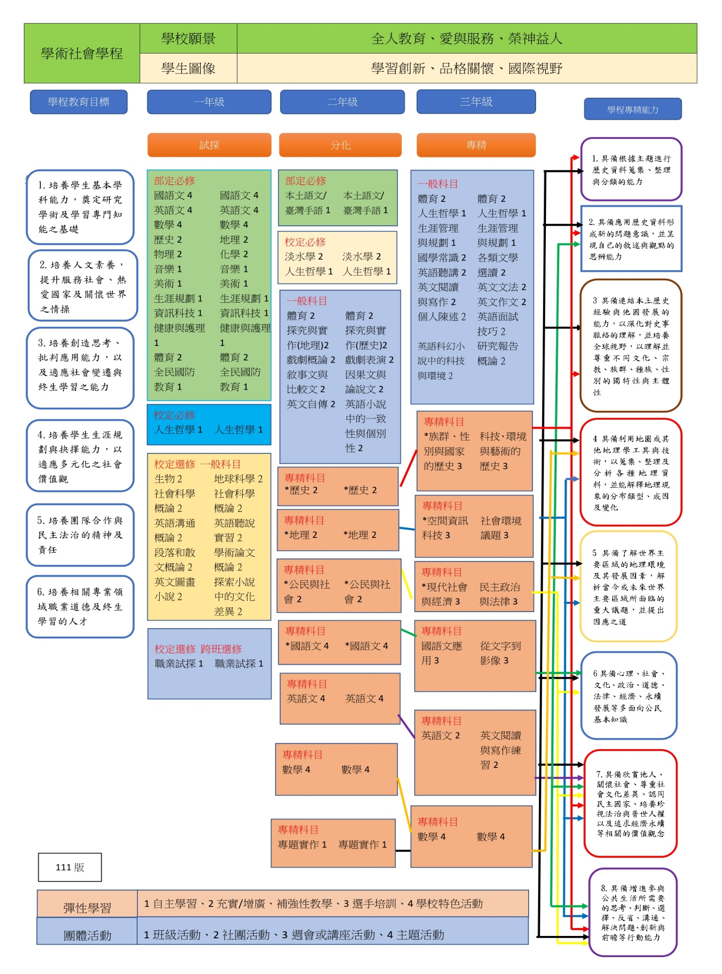

二、學術自然學程年度課程地圖

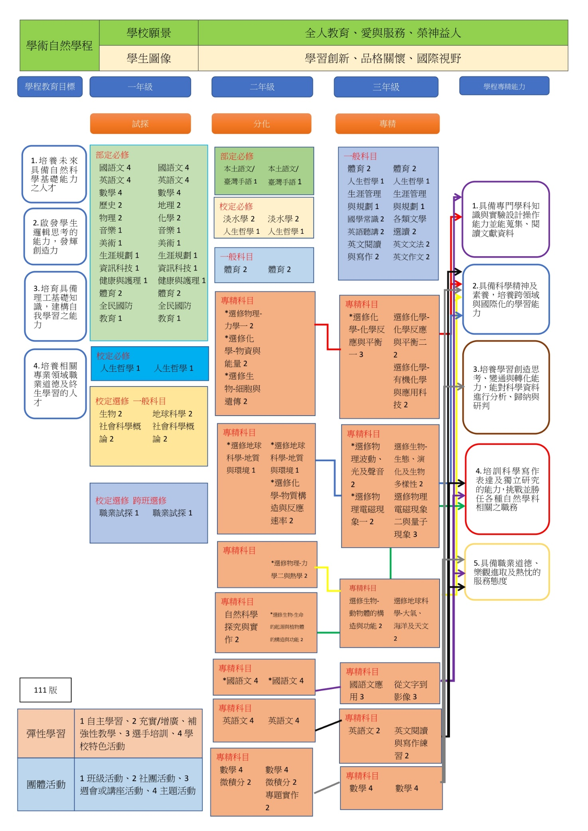

三、資訊應用學程年度課程地圖

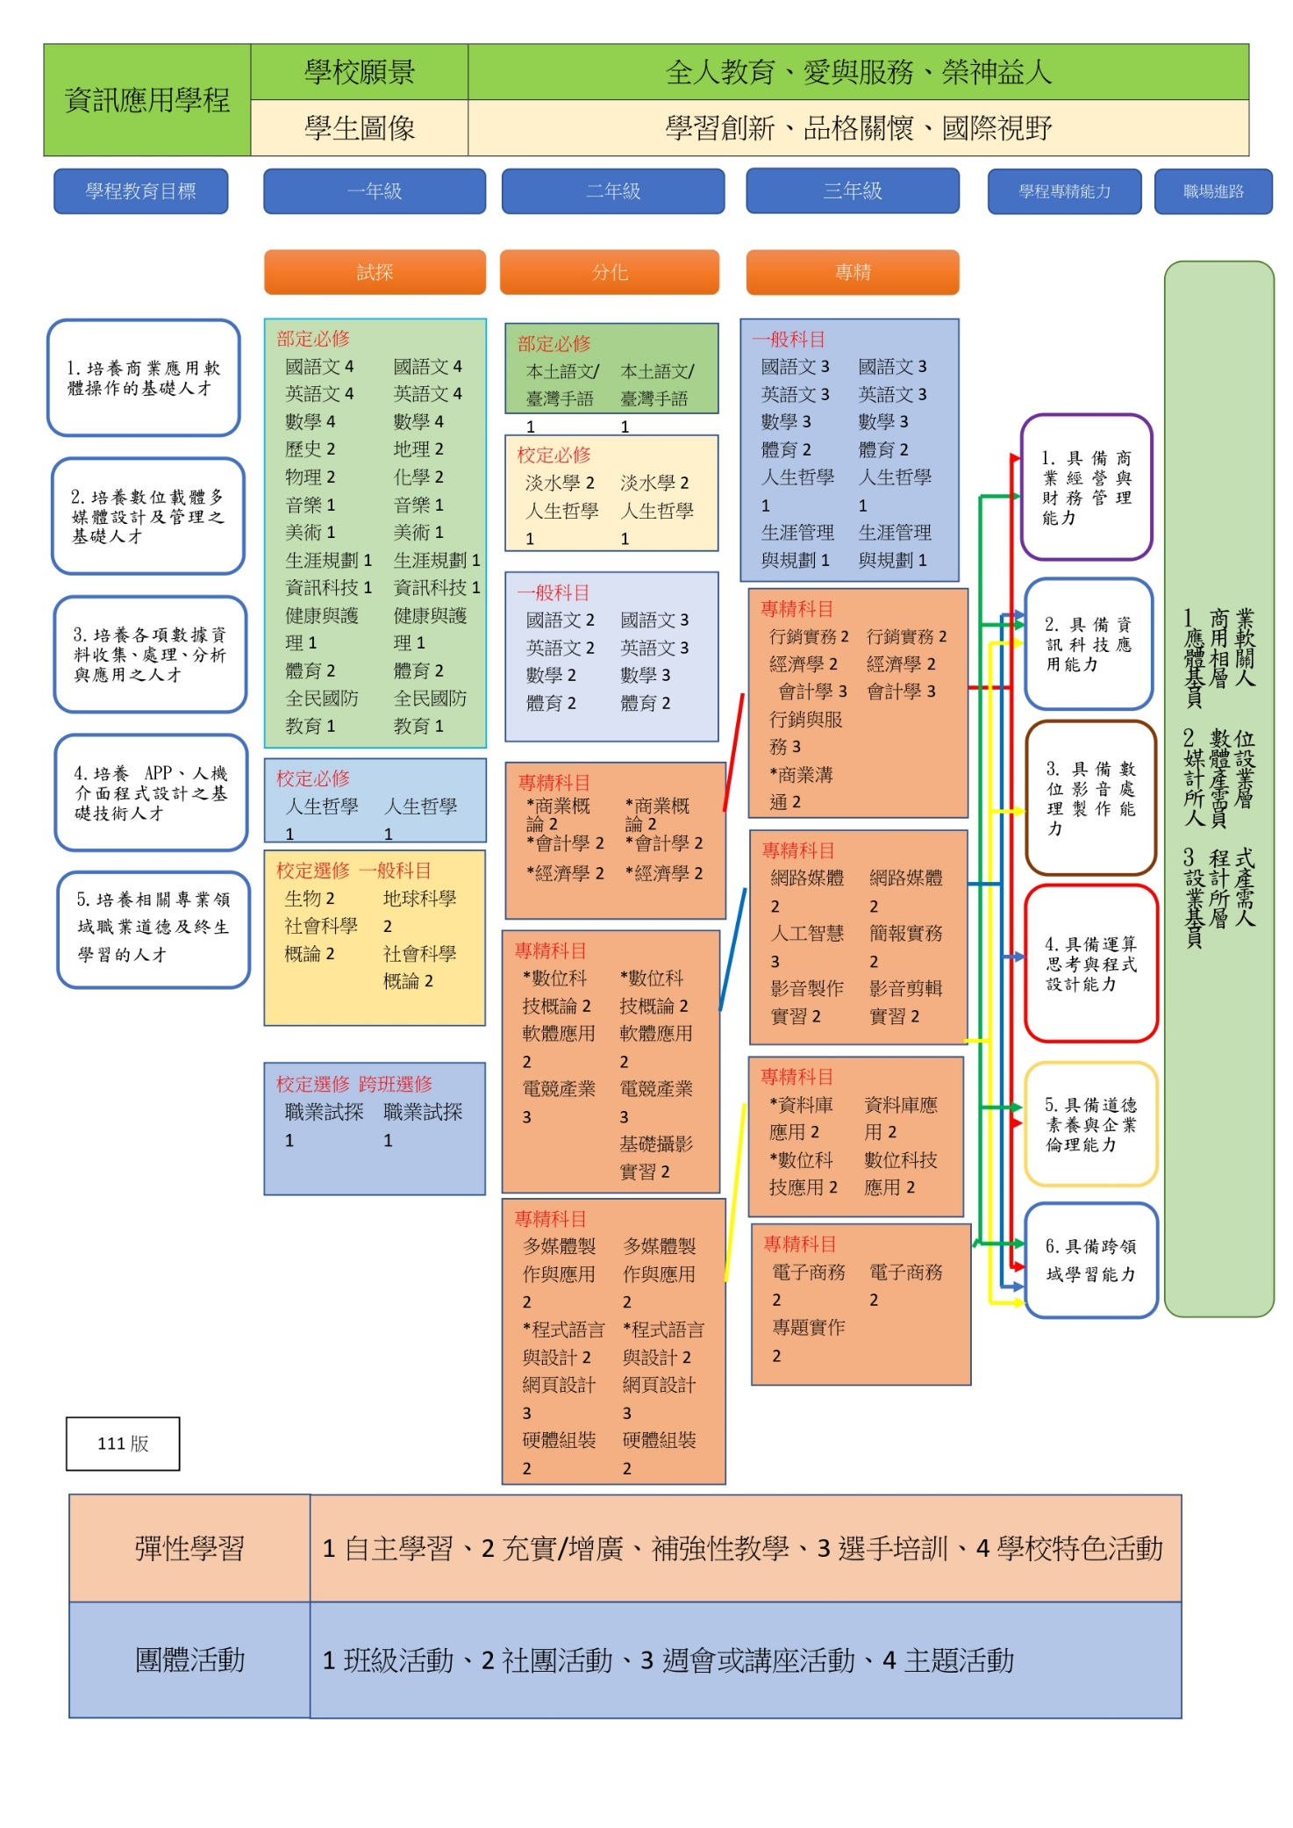

四、商業經營學程年度課程地圖

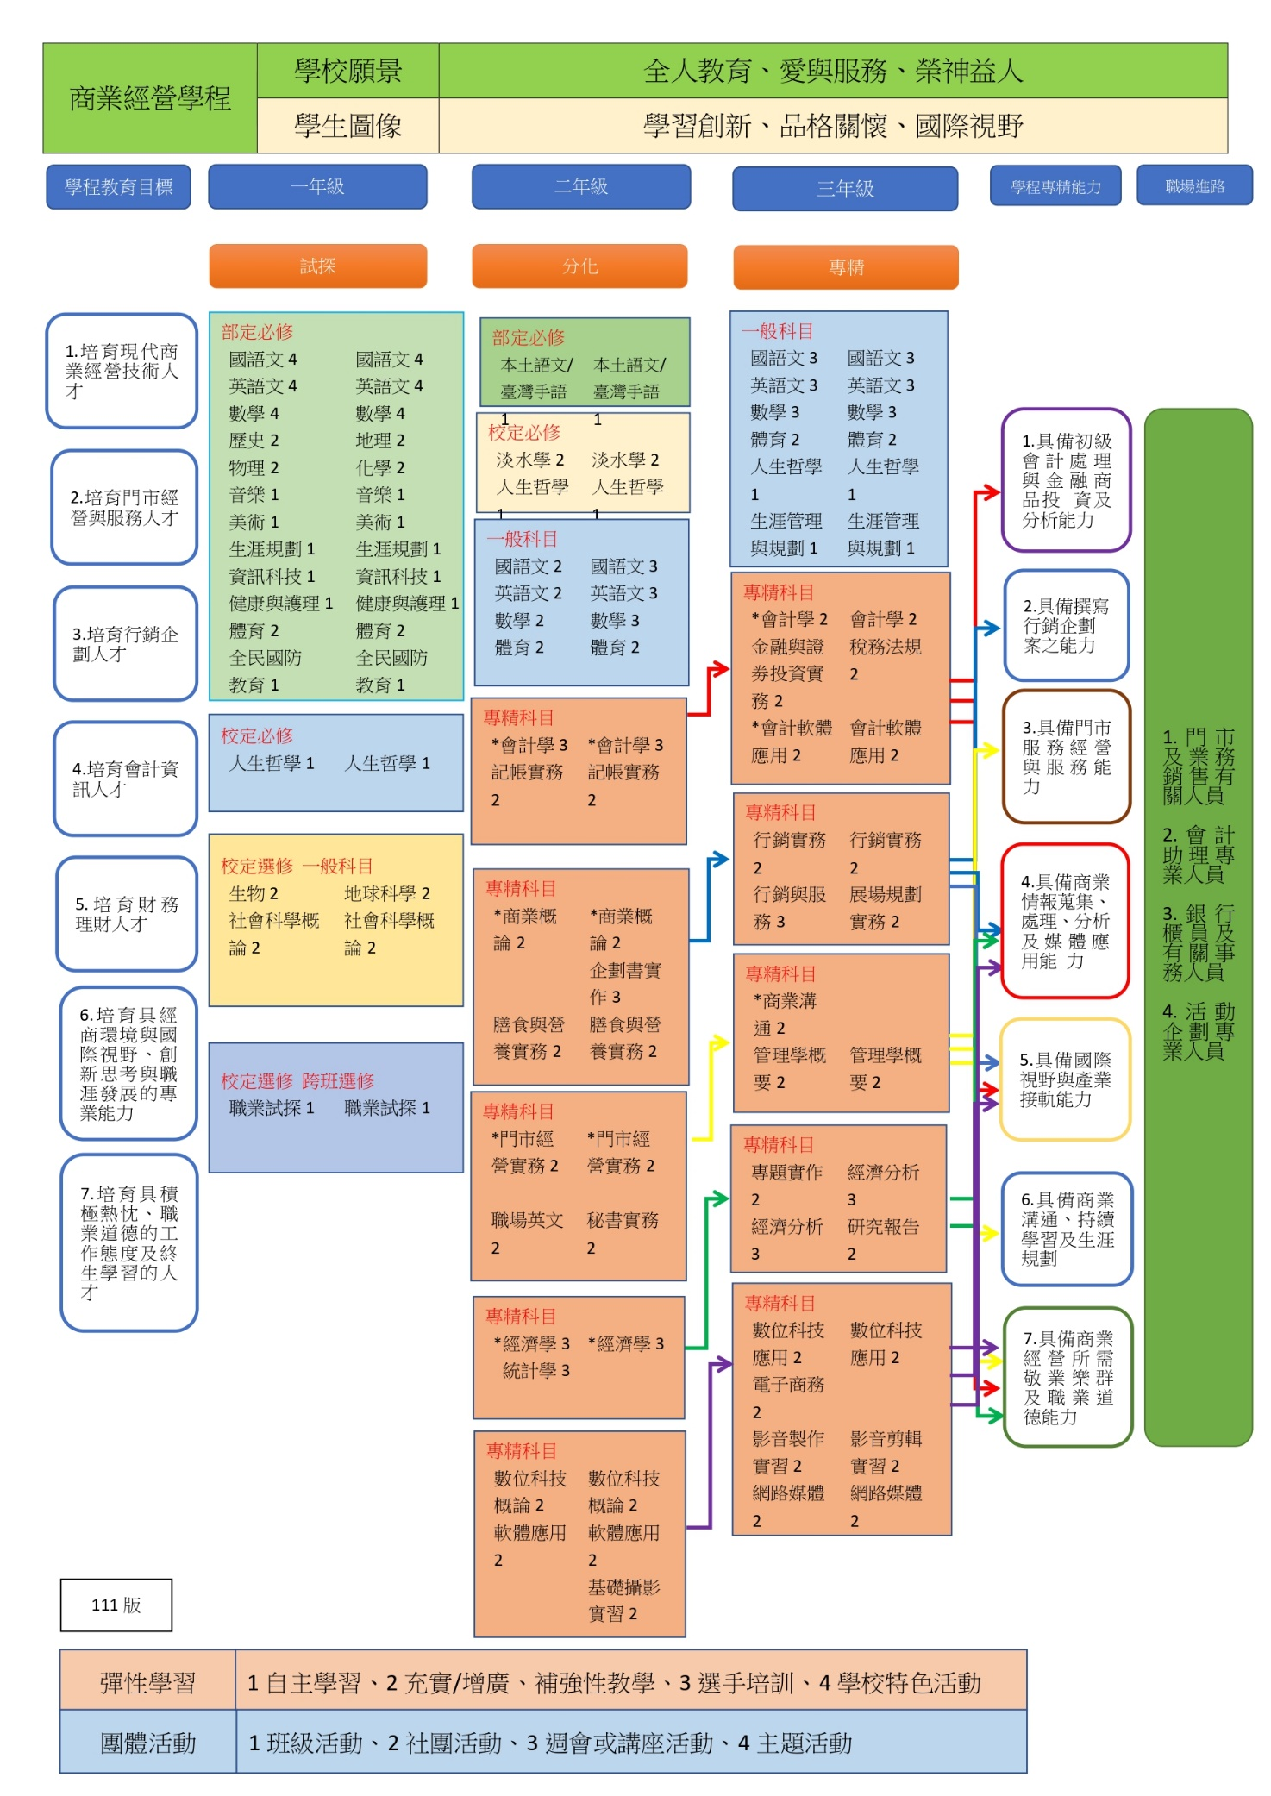

五、應用日語學程年度課程地圖

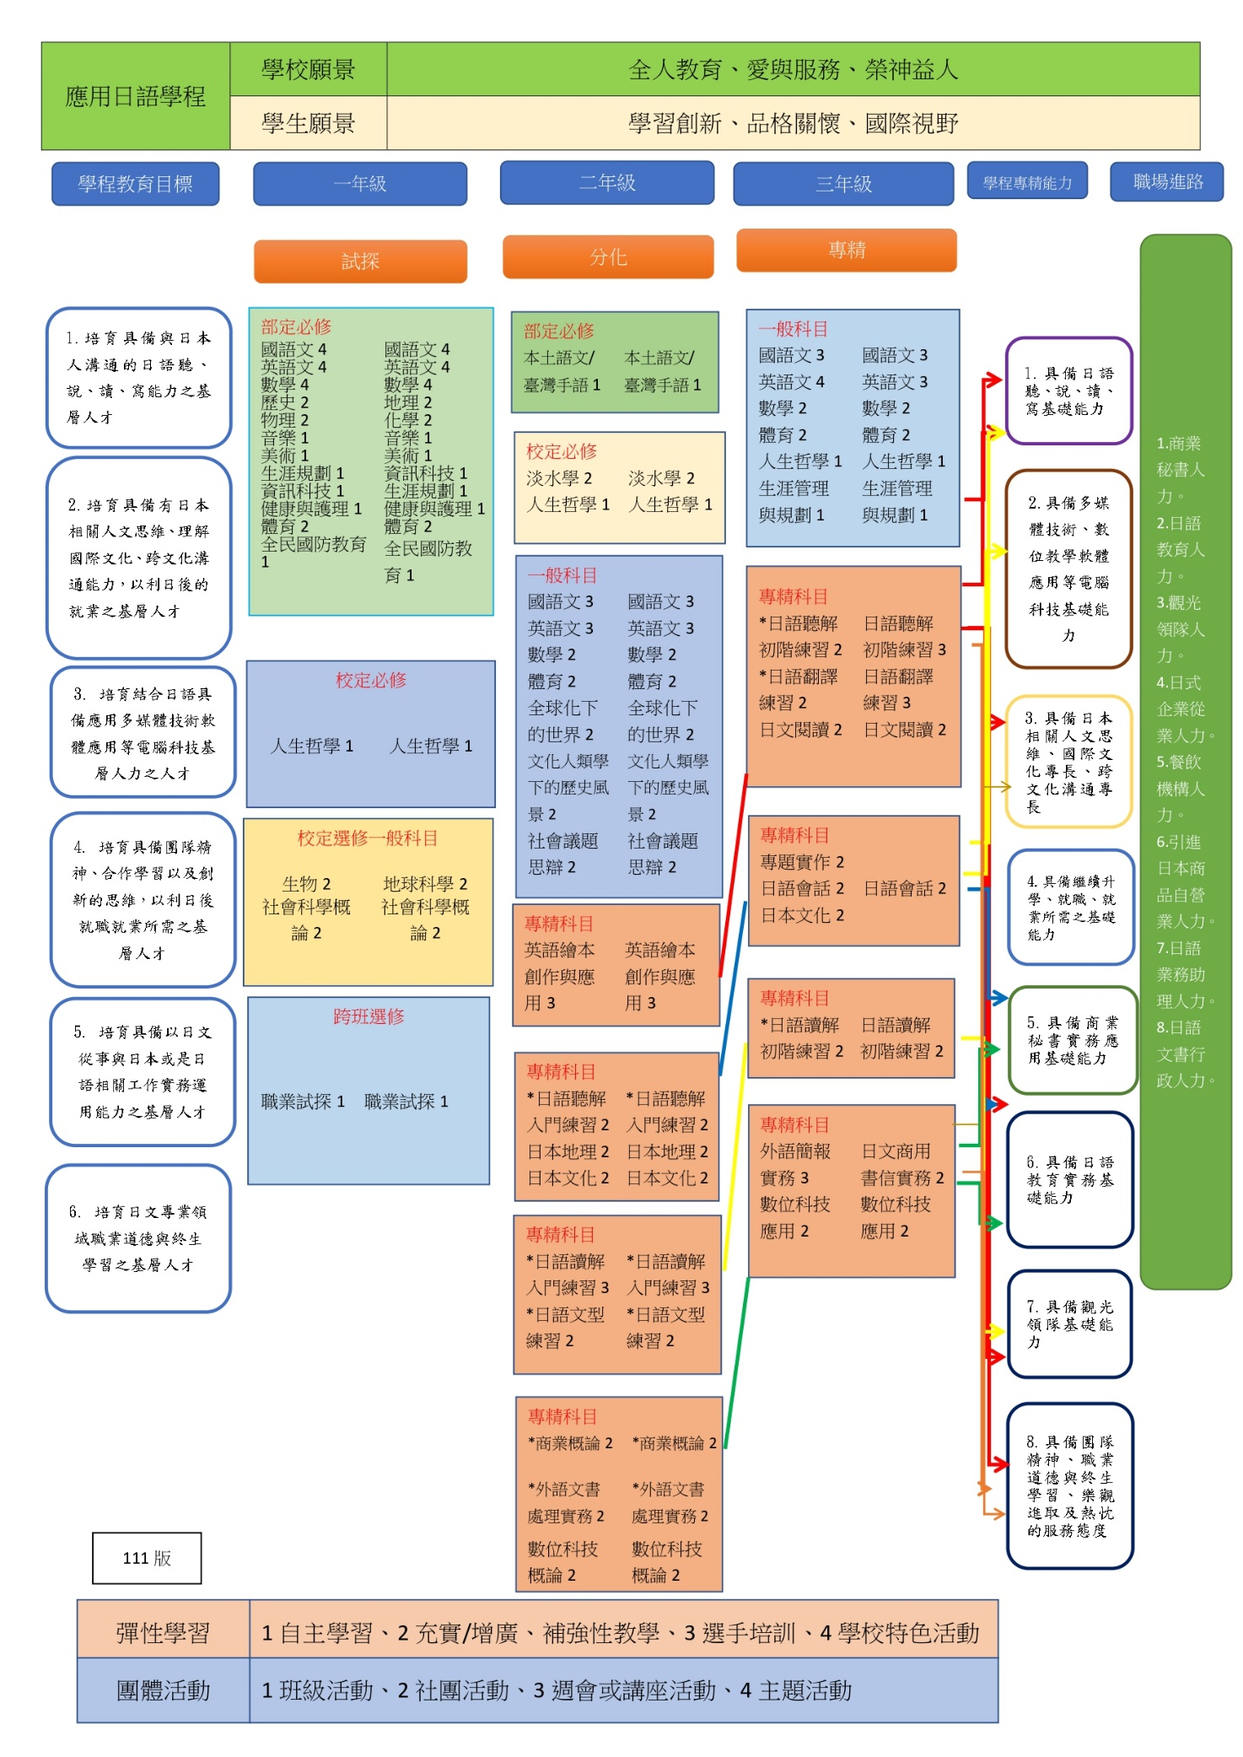

六、應用英語學程年度課程地圖

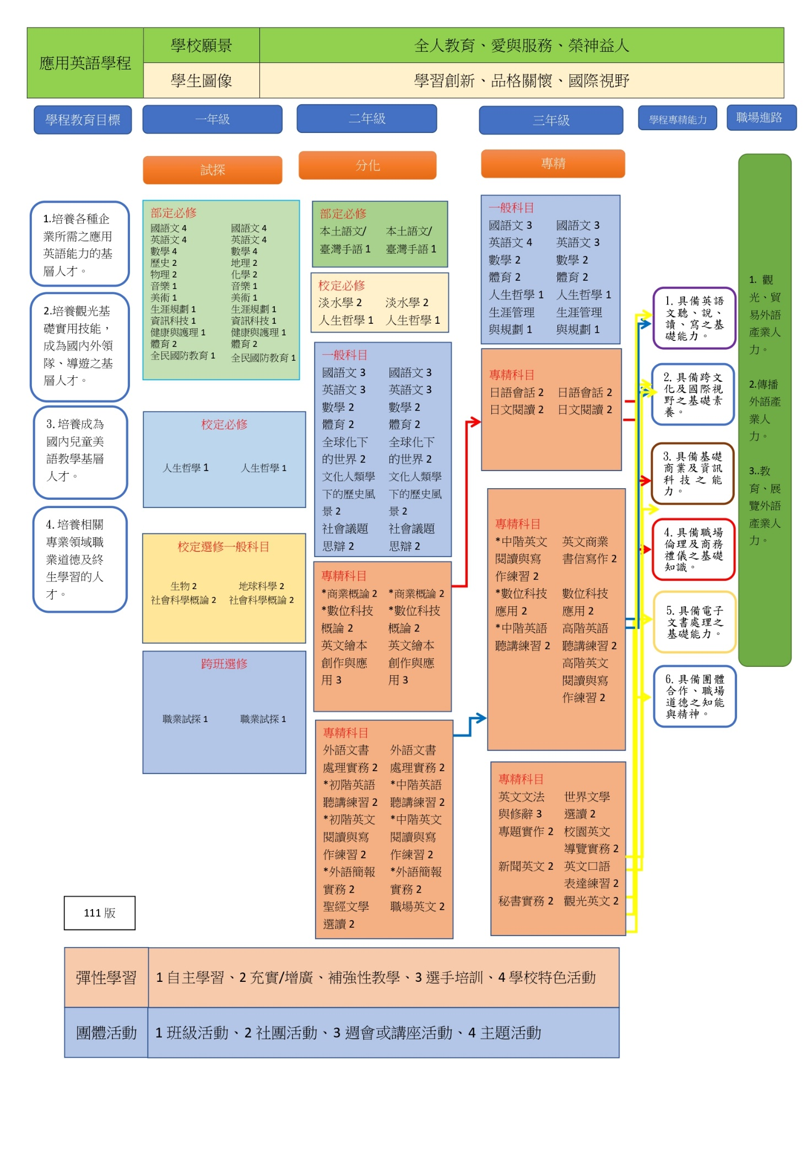

七、廣告設計學程年度課程地圖

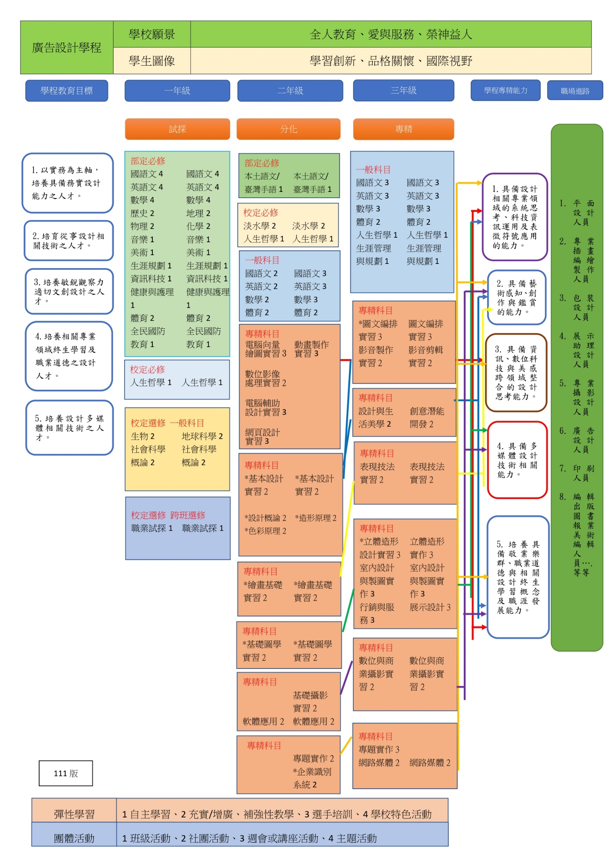

(四)為加強港澳學生學習我國語文及文化等多元課程，如設計華語文補充教材，實施

教學等，詳如下：視學生語言、文化之屬性與程度而開課，依需求訂定時間由相

關老師協助授課，期間另搭配淡江中學校史或淡水學老師協助民俗文化講解。

【語文、文化學習課程規畫表】

|  |  |
| --- | --- |
| 主 題 | 時數 |
| 華語說讀 | 8 |
| 字詞運用 | 8 |
| 生活成語介紹 | 4 |
| 造句 | 8 |
| 國字筆畫練習 | 4 |
| 國字之美：書法 | 8 |
| 詩詞理解與背誦 | 10 |
| 繞口令 | 2 |
| 華人民俗風情、節日體驗與解說  （搭配端午、中秋、重陽、農曆過年活動） | 4 |
| 民俗俚語介紹 | 4 |
| 國中文言文選讀 | 8 |

參、編班方式：

一、高一入學時，依照學生學習能力及專長，可選擇雙語班、人文社會班及綜合

高中班級。

二、高二起依興趣性向選擇學程就讀，依學程編班。

**附件三**

新北市私立淡江高級中學學生學習評量辦法補充規定(增訂)

依據教育部93.5.17日台參字第0930064984A號令

93.6.2台中(一)字第0930073624函辦理暨高級中學法第二十四條規定訂定之

教育部中部辦公室93.12..8教中(二)字第0930521278號函同意備查

教育部中部辦公室98.10.16教中(二)字第0980518347號函同意備查

103年9月10日校務會議修正通過

108年9月25日校務會議通過

一、本辦法依教育部108年6月18日臺教授國部字第1080057314B號令頒佈之「高級中等學校學生學習評量辦法」、教育部國民及學前教育署111年5月10日臺教國署國字第1110061747號函，及新北市政府教育局111年5月16日新北教中字第1110891093號函規定訂定之。

二、本補充規定未盡事宜，悉依高級中等學校學生學習評量辦法及高級中學課程綱要規定辦理。

三、學生學習評量，包括學業成績評量及德行評量。學業成績評量採百分制評定，並得註記質性文字描述；德行評量依學生行為事實做綜合評量，不評定分數及等第。

四、學業成績考查應參照學生身心發展與個別差異，並依學科及活動之性質，兼顧認知、技能及情意等學習結果，採擇多元適當之方法，於日常及定期為之。各科目日常及定期學業成績評量如下：

(一)定期學業成績評量以紙筆測驗為原則，但得視學科性質或教學內容採用其他方

式辦理。

(二)各學科科目學期成績，依日常評量及定期評量成績按照下列比率計算：出席

10%，上課態度10%，平時考15%，作業20%，學生自評5%，兩次段考各佔10%，

期末考佔20%，依上述百分比核算，紙筆測驗（平時考15%，段考20%，期末考

20%）即認知部分佔55%，其餘45%為技能及情意學習結果。

(三)各科目得因學科性質不同(如藝術領域、生活領域等)依其教學目標，經教學研

討會討論後決定其占分比例，但應於學期初以書面或其他方式公告學生及家長

周知。

五、學生於定期學業成績評量時，因故不能參加全部科目或部分科目之評量，經學校

核准給假者，准予補行考試或採其他方式評量之；成績計算方式如下：

(一)請公假、喪假、產前假、娩假、育嬰假、流產假、陪產假、生理假，其成績按

實得分數計算。

(二)請事假或病假者，成績超過60分，其超過部分按60%計算；未超過60分者，按

實得分數計算。病假如取得公立醫院或教學醫院醫師診斷證明者，比照公假處

理**。**範例：某生依定期學業成績評量補考規定準時參加補考，某科成績為70

分，超過60分的部分為10分，按60%計算為6分，則該生某科補考成績為66分。

(三)未經准假、無故缺考或銷假回校日超過定期評量結束5個上班日者，不予補行

考試，其缺考科目之成績以0分計算。

(四)定期學業成績評量請假，參加補行考試依下列方式辦理：

1.銷假回校日未超過定期評量結束5個上班日者，應於回校日當天向教務處報到，由教務處安排參加補行考試，並於當天完成請假手續，若無故不參加補行考試或未完成請假手續者，缺考科目以0分計算，且不得要求再次補行考試。

2.特殊案例將召開會議個案處理。

(五)因應嚴重特殊傳染性肺炎疫情、暫停實體授課及學生實施「防疫假」期間，倘

經學校核准給假後，參加補行評量者，其成績以實得分數計算，不因故給予差

別分數。

(六)依據《高級中等學校學生學習評量辦法》相關規定，如有學生停止到校上課，

以致學校原規劃之學業成績評量方式（包括日常及定期學業成績評量）有實施

困難時，依下列情況調整該生之日常及各次定期學業成績評量占分比率。

|  |  |  |  |  |
| --- | --- | --- | --- | --- |
| 學生情況 | 占分比率調整 | | | |
| 段考 | 平時考 | 作業 | 其它項目 |
| 正常 | 40% | 15% | 20% | 維持原比率 |
| 該學期僅參與兩次定期評量 | 30% | 20% | 25% |
| 該學期僅參與一次定期評量 | 20％ | 25％ | 30％ |

續上，若仍無法完成任一次定期評量者，改採其他多元評量方式。

六、學校每學期補考以辦理1次為限，另重修、補修及自學輔導成績不及格者，不予補考。

七、學業成績以100分為滿分，依高級中等學校學生學習評量辦法規定各類學生學期成績及格與不及格得予補考基準如下：

|  |  |  |  |  |  |  |
| --- | --- | --- | --- | --- | --- | --- |
| 身分類別 | 學期成績及格基準 | | | 學期成績不及格得申請補考基準 | | |
| 一年級 | 二年級 | 三年級 | 一年級 | 二年級 | 三年級 |
| 一般學生 | 60分 | | | 40分 | | |
| 派外人員子女 | 40分 | 50分 | 60分 | 30分 | 40分 | 40分 |
| 退伍軍人 |
| 僑生 |
| 蒙藏學生 |
| 外國學生 |
| 重大災害地區學生 |
| 原住民籍學生 |
| 境外優秀科技人才子女 |
| 基於人道考量、國際援助或其他特殊身分經專案核定安置之學生 |
| 依中等以上學校技藝技能優良學生甄審及保送入學辦法規定入學之學生 | 50分 | | 60分 | 40分 | | |
| 依中等以上學校運動成績優良升  學輔導辦法規定入學之學生 | 40分 | | 50分 | 30分 | | 40分 |
| 身心障礙學生 | 以IEP會議決議為準 | | | | | |

八、新生與轉學生入學前、轉科（學程）學生轉科（學程）前及休學學生復學前，

已修習且取得學分之科目，審查、測驗及學分抵免，原則上不另舉行測驗，學

科性質如相關或接近將從寬認定抵免。

九、德行評量之獎懲，依下列規定辦理：

(一)獎勵：分為嘉獎、小功及大功。3次嘉獎視同1次小功；3次小功視同1次大功。

(二)懲處：分為警告、小過及大過。3次警告視同1次小過；3次小過視同1次大過。

學生之獎懲，應通知學生、導師、家長或監護人，並於學期結束時列入

德行評量。

十、學生請假別，分為公假、事假、病假、婚假、產前假、娩假、陪產假、流產假、育嬰假、生理假及喪假；其請假規定，悉依學務處相關辦法辦理。學生缺課未經學校依請假規定核准給假者，為曠課。德行評量之出缺席紀錄，依學生請假規定辦理。

十一、學生除公假外，全學期缺課節數達修習總節數二分之一，或曠課累積達四十二節者，經提德性評量會議後，依會議決議進行適性輔導及適性教育處置。

十二、本補充規定提經校務會議通過後，陳 校長核可後實施，修正時亦同。

**附件四**

**淡江高中協助外國學生適應校園生活辦法**

 106.09.13訂定

一、目 的：為協助外國學生減輕語言隔閡產生之不適應，協助其與在校師生之多元文化交流，建立友善校園環境，特定訂本辦法。

二、實施對象：沒有中文基礎之外國學生。

三、辦理時間：外國學生來校第一年為原則，日後若輔導老師評估該生仍有適應困難的問題，視情況繼續辦理。

四、參與人員：能與外國學生溝通，具熱忱且願意擔任「小天使」協助外國學生適應的本校學生。

五、實施方法

（一）教務處主動向輔導室提供外國學生名單。

（二）輔導室遴選合適擔任外國學生「小天使」的本校學生。

（三）每位外國學生最多搭配一位「小天使」。自認為適應良好、無需「小

天使」協助的外國學生將不安排協助同學。

（四）「小天使」可協助外國學生的生活適應，並給予精神上的支持，減少

外國學生來本校求學的文化差異。「小天使」每週需關心外國學生，

並在表單上紀錄時間。

（五）每月可跟「小天使」到尋根園咖啡屋用餐，每人預算以兩百元為限，

超出預算的部分由學生自行負擔。

（六）需提醒外國學生與「小天使」不得交往，遵守互動界限。

（七）外國學生及「小天使」可利用午、晚餐時段，或月考下午不用上課的

時間至尋根園用餐，不得占用雙方其他上課時段。

（八）「小天使」在協助外國學生的過程中，超過「小天使」能負擔的範圍

而無力再關懷外國學生時，或外國學生已融入本校生活、不需再安排

「小天使」的協助，可隨時向輔導室反應。

（九）表現優良的小天使輔導室於期末進行敘獎。